菏麦317

成果完成单位：菏泽市农业科学院
成果完成团队：小麦研究所
成果成熟度：完成了山东省小麦区试试验程序，预计2022年底通过山东省小麦品种审定。
一、品种来源、特征特性和优点
品种来源：以济麦22为母本，周麦24为父本进行有性杂交，后经系谱法选育而成。
特征特性：半冬性，幼苗半匍匐，分蘖力较强，成穗率较高,株高75～78厘米，茎秆粗壮,抗倒性好,株型半紧凑；穗较大,长方型，长芒，白壳，白粒，角质；落黄好，高抗条锈病、白粉病,中抗纹枯病；千粒重45～48克，穗粒数40～43粒，亩穗数43～46万。
优点：高产、大穗、抗病抗逆
二、适宜种植地区：适宜山东省高肥水地块种植。
三、一般播量为9～11公斤/亩，适播期为10月5～15日，加强春季麦田管理和病虫害防治。
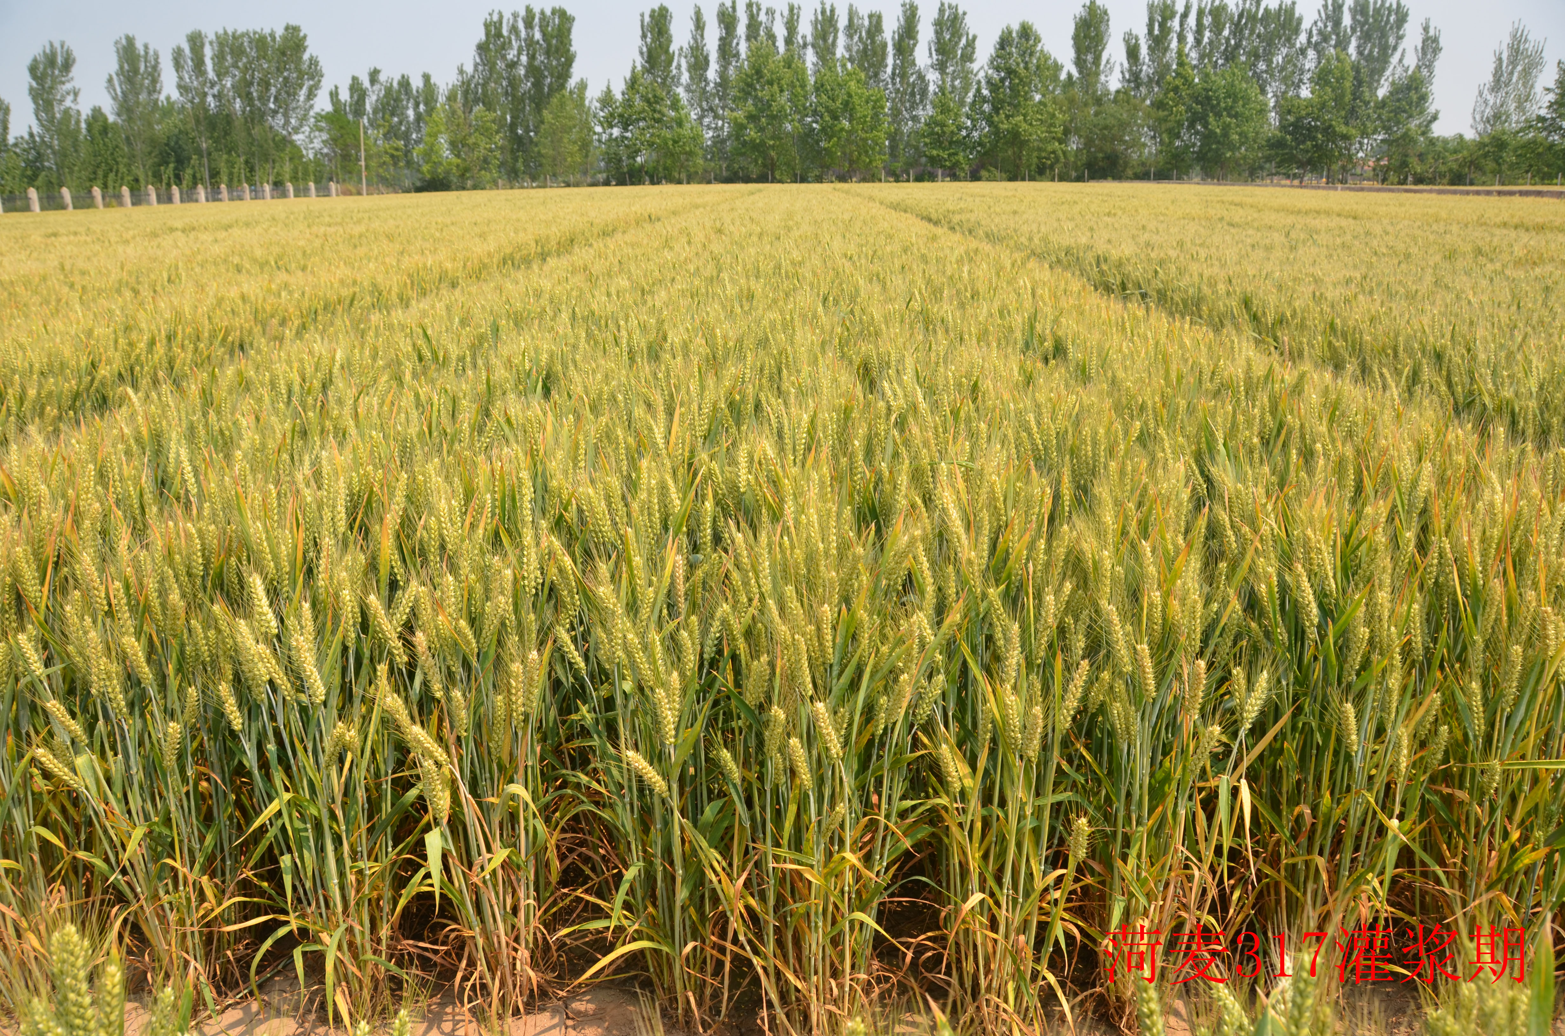
四、品种相关图片

